Plavalni tečaj
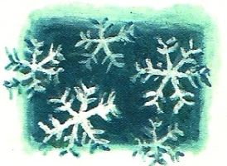

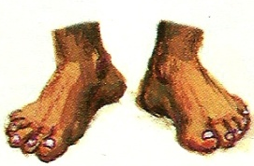
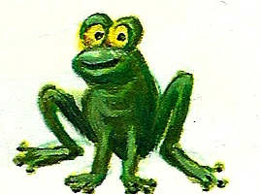
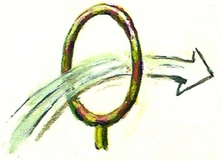
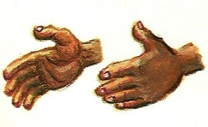
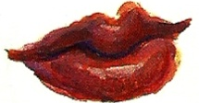
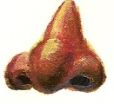
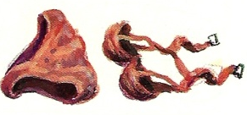
Zunaj naletavajo snežinke. Kako to, da smo vsi otroci in učiteljica sredi zime v kopalkah? Plavalni tečaj imamo! Primem se za nos, zajemam sapo, stisnem ustnice in se potopim. Pod vodo plavam skozi velik obroč .
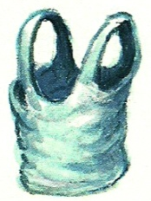
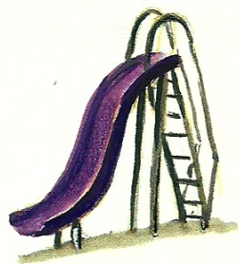
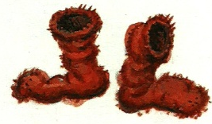
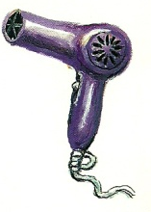
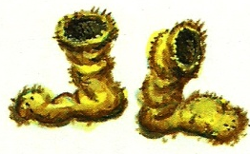
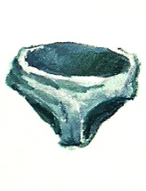
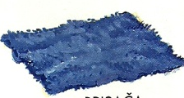
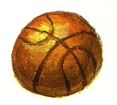
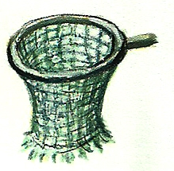
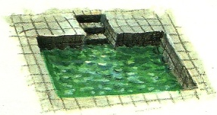
Z rokam in z nogami kot žaba odrivam vodo. Pa ne samo to. V bazen tudi skočim, vržem žogo v koš in se trikrat spustim po tobogan . Štrbunk! Kje je brisača? Brrr, zebee! Hitro oblečem majico in hlače. Obujem si nogavice. O, joj! Stopila sem v lužo! Še sreča, da
brisača
je sušilec uporaben tudi za sušenje nogavic.
Vzeto iz: Ciciban, januar 2006.

